صور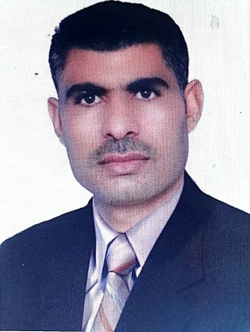ة
استمارة السيرة الذاتية

الاسم: جاسم خضير علي
اللقب العلمي: مدرس مساعد
العنوان الوظيفي: مشاور قانوني

الشهادة | السنة | الجهة المانحة
ماجستير قانون خاص | 2019 | كلية الحقوق /جامعة الموصل

الاختصاص الدقيق: القانون المدني
الاختصاص العام: القانون الخاص
البريد الالكتروني المؤسسي: jasim.kdudhaer@uoninevah.edu.iq
صفحة الباحث في جوجل سكولار Google Scholar:
صفحة الباحث في ريسيرج كيت Research Gate:
صفحة الباحث فى Scopus profile:
صفحة الباحث فى Publons profile
اورسيد ORCID:

- الخبرات الأكاديمية: ممثل نقابة الاكاديميين في مجلس كلية القانون ممثلا عن التدريسيين
- مقرر فرع القانون الخاص 2021/2022
- مسجل كلية القانون جامعة نينوى 2021-2023
- مسوول مكتبة كلية القانون 2023/2024

- عضوية الجمعيات العلمية والمؤسسات الأكاديمية:
- عضو نقابة المحاميين 2004-2011
- عضو اتحاد الحقوقيين 2010-2024
- عضو نقابة الاكادييين 2021-2024

- البحوث والمؤلفات:
- كتاب حق الجارة الطويلة 2024
- بحث منشور في مجلة كلية الحدباء الجامعة بعنوان تسجيل حق الاجارة الطويلة

picture

Curriculum Vitae (CV)

Name:jasim khudhar Ali
Scientific Title:
Position:
University | Year | Certificate
Specialty:
Field:
Academic Email:
Google Scholar:
Research gate:
Scopus profile:
Publons profile:
ORCID:

Academic Experiences:

Memberships:

Published Papers and books:

